## 小米便签代码的质量分析报告

小米便签开源软件是一款比较简单功能俱全的手机便签软件，其由java语言编写，基于安卓系统进行开发运行和维护。小米便签软件规模小，通过初步阅读分析其代码质量较高，故对其进行进一步的质量分析和审查。

### 代码质量分析方法

代码质量分析主要由人工分析和利用工具分析两种方式，二者各有优缺点，在实际过程中需要结合使用以保证正确性、发挥效能。

1. **人工**

通过人工发现代码中存在的缺陷和质量问题是分析软件质量最直接的手段。软件开发相关人员在软件实现、测试、维护过程中，主动发现编写代码中存在的问题并给予修改，但是分析代码的效率低，寻找缺陷不够全面，比如其中软件的深层次问题可能难以发现。

1. **自动**

利用checkstyle等工具进行代码质量分析，从程序的语法、结构、接口等方面进行代码审查，并能够对代码风格进行分析。其优点是代码分析效率高，且能够发现软件开发人员忽略的错误，在实际应用中要结合人工审查才能完全明确代码缺陷。

### checkstyle简介

CheckStyle是SourceForge下的一个项目，提供了一个帮助JAVA开发人员遵守某些编码规范的工具。它能够自动化代码规范检查代码覆盖率过程，从而使得开发人员从这项重要，但是枯燥的任务中解脱出来

### 安装配置ckeckstyle

1.安装checkstyle

在Eclipse上安装插件。

当Window-->Preferences中出现checkstyle选项则代表checkout安装完成

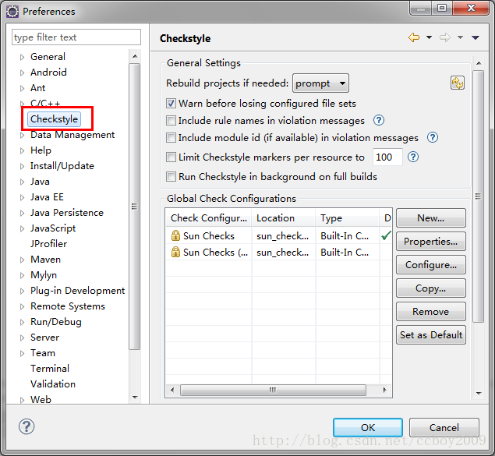

图一

### 利用checkstyle检查代码覆盖率

1.Type is missing a javadoc commentClass 缺少类型说明

2.Expected @throws tag for “Exception”在注释中希望有@throws的说明

3.Utility classes should not have public constructors：工具类不应该含有公有构造器

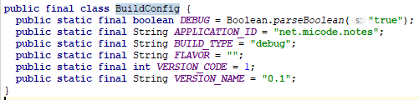

图二

工具类中，只含有静态的方法，可以使用类直接调用而不需要实例化对象，而使用私有构造器的目的是在类的外部无法调用该构造器，从而能够阻止对象的生成；Java在未显式声明私有构造器的时候默认添加一个公有构造器，可能会使该工具类出现未知的错误。

4. Collapsible "if" statements should be merged：可折叠的“if”语句需要被合并

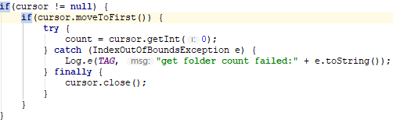

图三

5.All branches in a conditional structure should not have exactly the same implementation：分支结构的所有分支的实现不应该完全相同

F:\DESKTOP\大三上\软件工程\文档写作材料\1017SonarQube分析\WeChat Screenshot_20181018092530.png

图四

6.Sections of code should not be commented out：不需要被使用的代码段不需要被注释掉，应该直接删除